定高功能
激光测距仪：
原理：激光测距仪的工作原理主要分为两种：脉冲法和相位法，具体如下：脉冲法：测距仪发射一束很细的激光脉冲，射向目标物体后被反射回来，接收器通过测量激光脉冲从发射到接收的时间间隔，再结合激光在空气中的传播速度来计算测距仪与目标物体之间的距离。这种方法适用于远距离测量，精度一般在米级到厘米级，且不受目标表面特性影响较大。相位法：测距仪发射连续的调制激光，通过测量发射光和反射光之间的相位差来计算距离。相位法测量精度较高，通常能达到毫米级，但测量范围相对较小
VL53L 1X：400cm以内、精度较好
推荐接线：
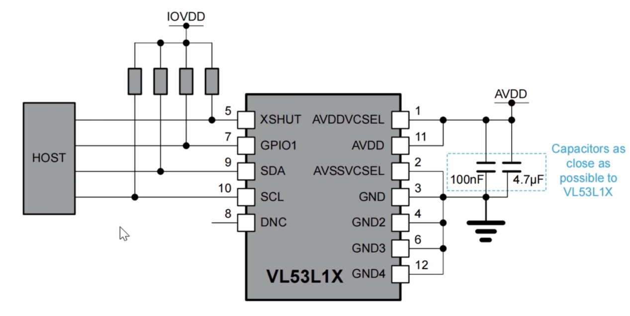
右侧都是电源相关的引脚，左侧GPIO1为中断引脚，XSHUT必须保持接通以避免漏电，SDA/SCL为I2C通信接口。
我们直接使用ST公司的驱动代码，其中配置寄存器设置长/短距离模式、采样和间隔周期。
移植代码时移core和platform部分，需要配置platform中的I2C（I2C2、快速模式）。
api文件：在嵌入式领域中，API（应用程序编程接口）指的是为开发人员提供的一组函数和接口，用于实现常用的算法、硬件操作和其他功能。这些函数可以被嵌入式系统中的应用程序直接调用，从而简化开发过程，提高编程效率和系统可靠性。API在嵌入式系统中的主要作用是封装底层硬件操作和通用算法，使其更易于使用和维护。此外，API在嵌入式系统中还起到桥梁的作用，使开发人员能够专注于控制算法的设计，而不必深入理解底层硬件的复杂性。例如，像PID控制器、线性插值算法、平滑滤波处理等常用的控制算法和信号处理函数都可以通过API调用实现。
读写16位数据时需要转换大/小端序：分两个8位数组按小/大端序读取。
在freeRTOS中编写数据打印，用vofa查看测距情况。
PID定高：
不使用串级PID：串级PID需要高度和速度两个数据，激光测高仪只有高度数据，若以微分的方法得到速度会让精度下降（20ms才测一次），且调参复杂。
单环PID：响应速度较慢，但相对更优。
杨施杰
2026/8/28

